4 czerwca 2020 klasa 5a

Temat: Objętość prostopadłościanu.

Cele lekcji:
Uczeń:
- potrafi obliczyć pole powierzchni i objętość prostopadłościanu, korzystając ze wzoru;
- potrafi obliczyć objętość bryły, wykorzystując do tego pojemniki z podziałką objętości lub podać swój sposób obliczeń,
- potrafi obliczyć pojemność akwarium,
- zna jednostki objętości,

Zad. 4 str. 237
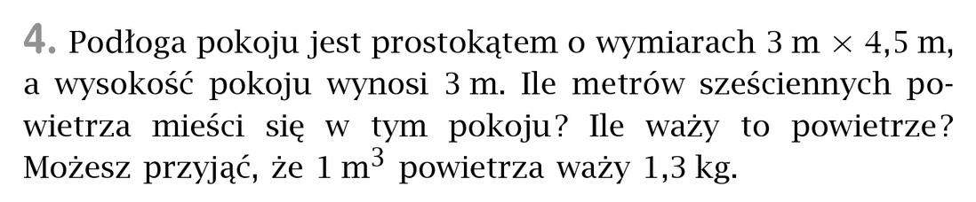
V = 3m*4,5m*3m = 40,5m³
Skoro 1m³ = 1,3 kg
40,5m³ = 40,5 * 1,3kg = 52,65kg

Zad. 5 str. 237
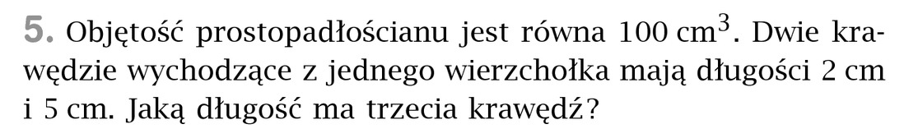
V = 100 cm³
2cm*5cm*x = 100cm³
10cm² * x = 100cm³
x = 100 cm³ : 10 cm²
x = 10cm

Zad. 6 str. 237

V = a³
V = 125 cm³
a³ = a*a*a = 125 cm³
a = 5cm
Pc= 6 * a² = 6 * 5² = 6 * 25 = 150 cm²

Proszę wykonać poniższe ćwiczenia:
